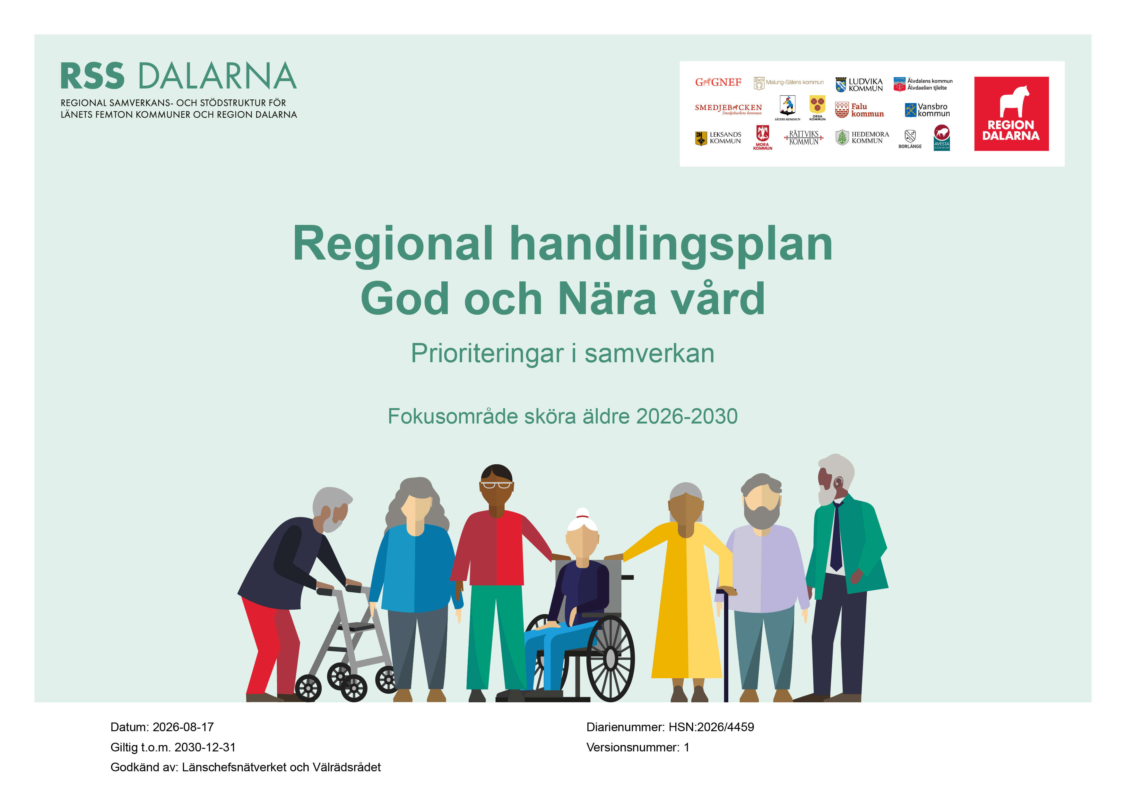
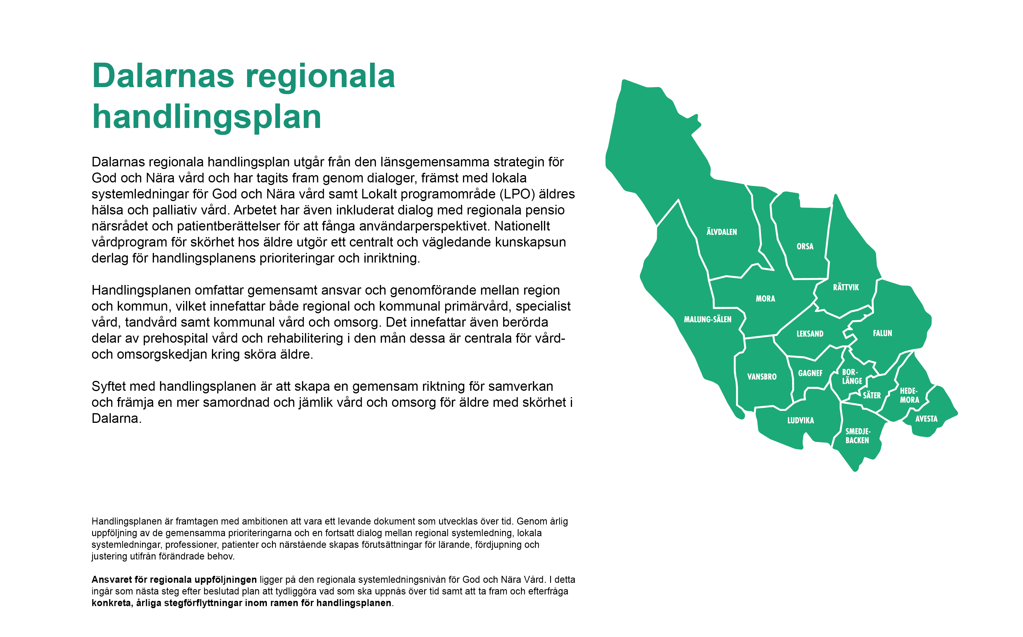
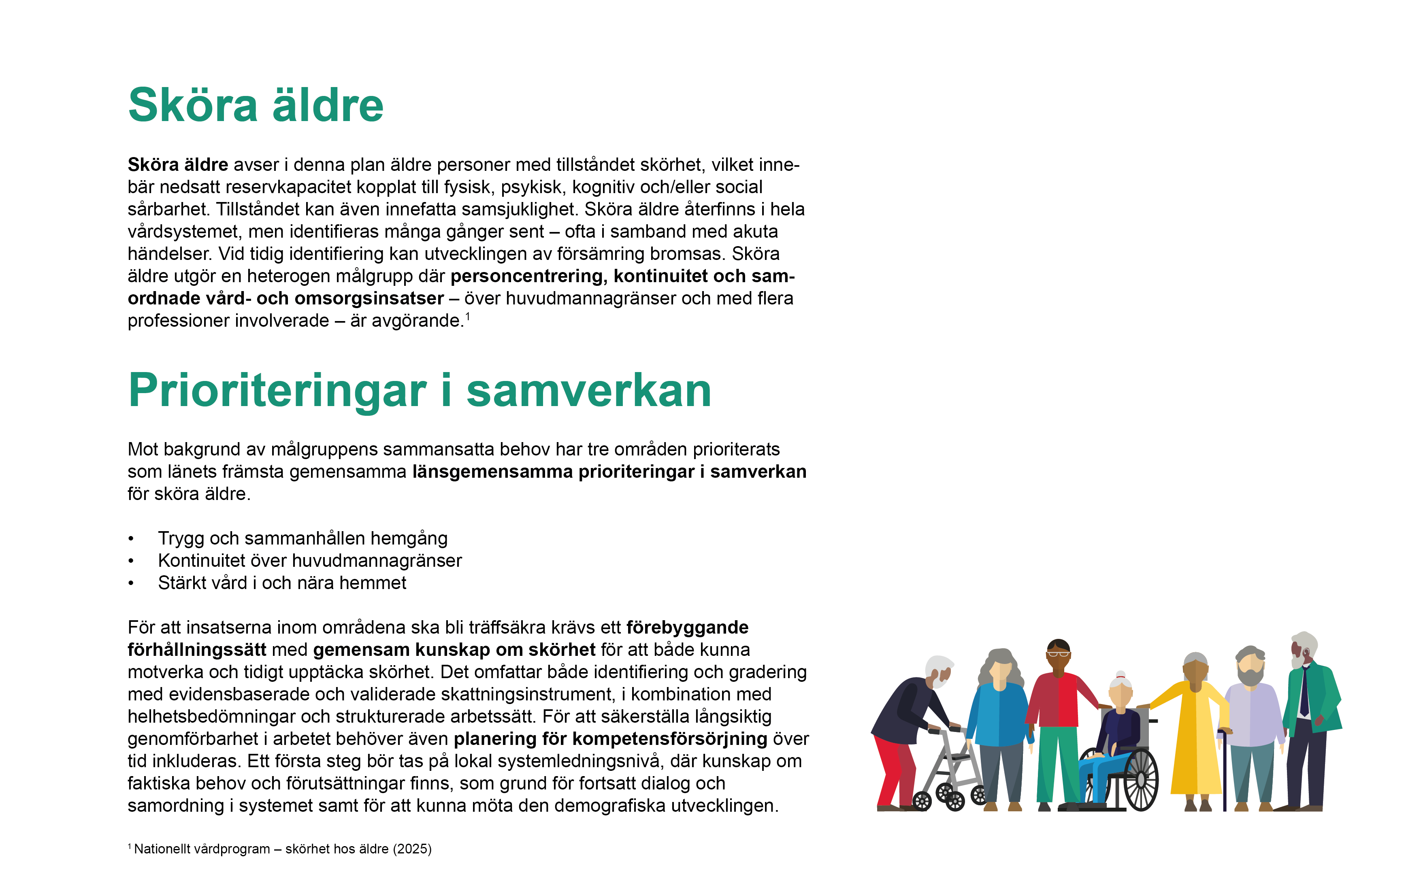
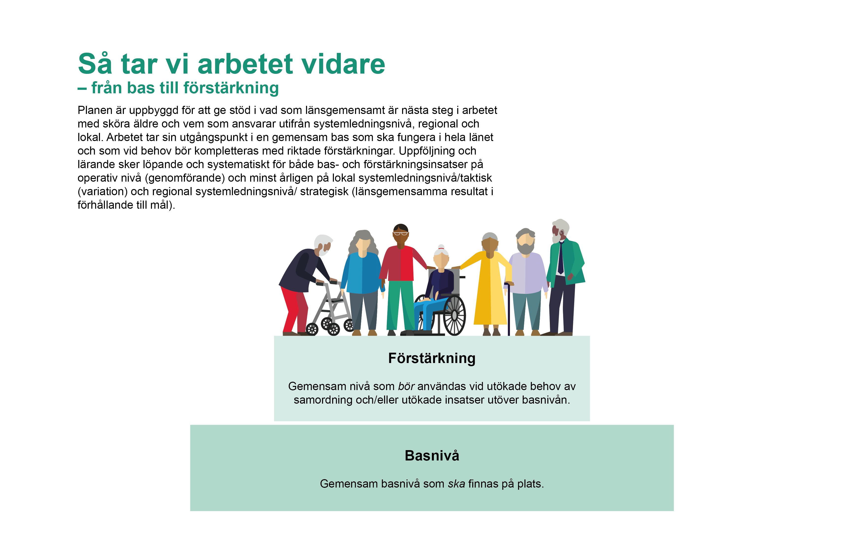
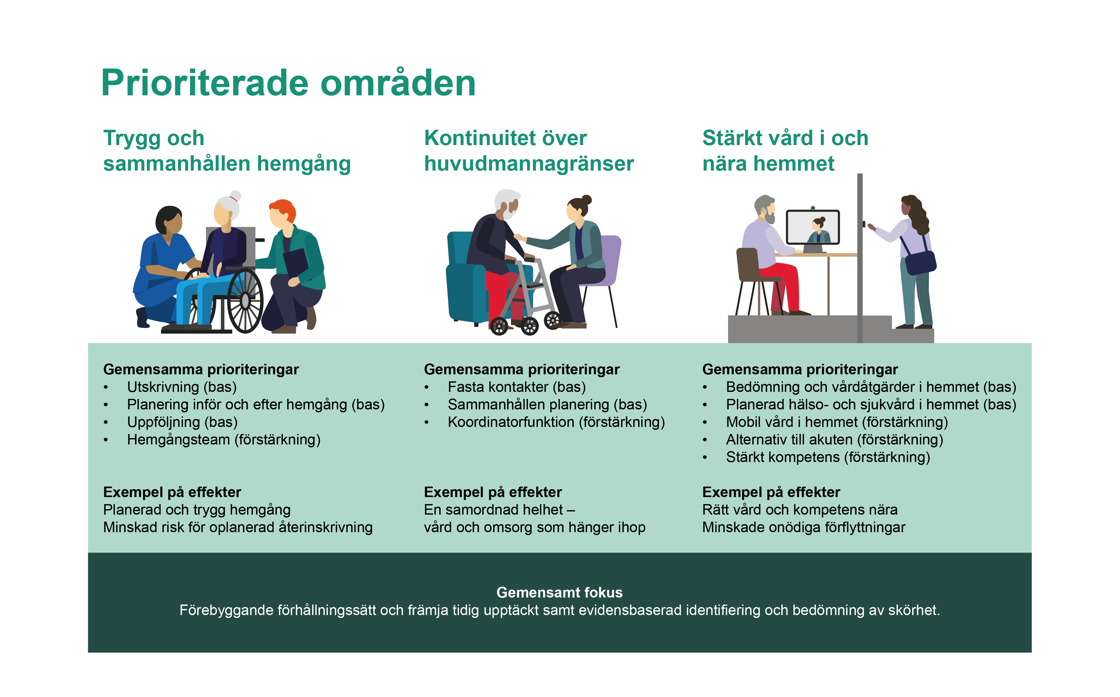
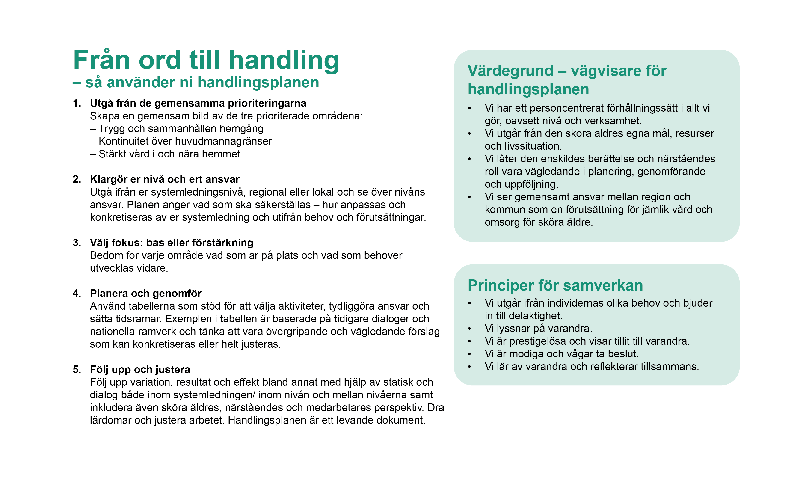
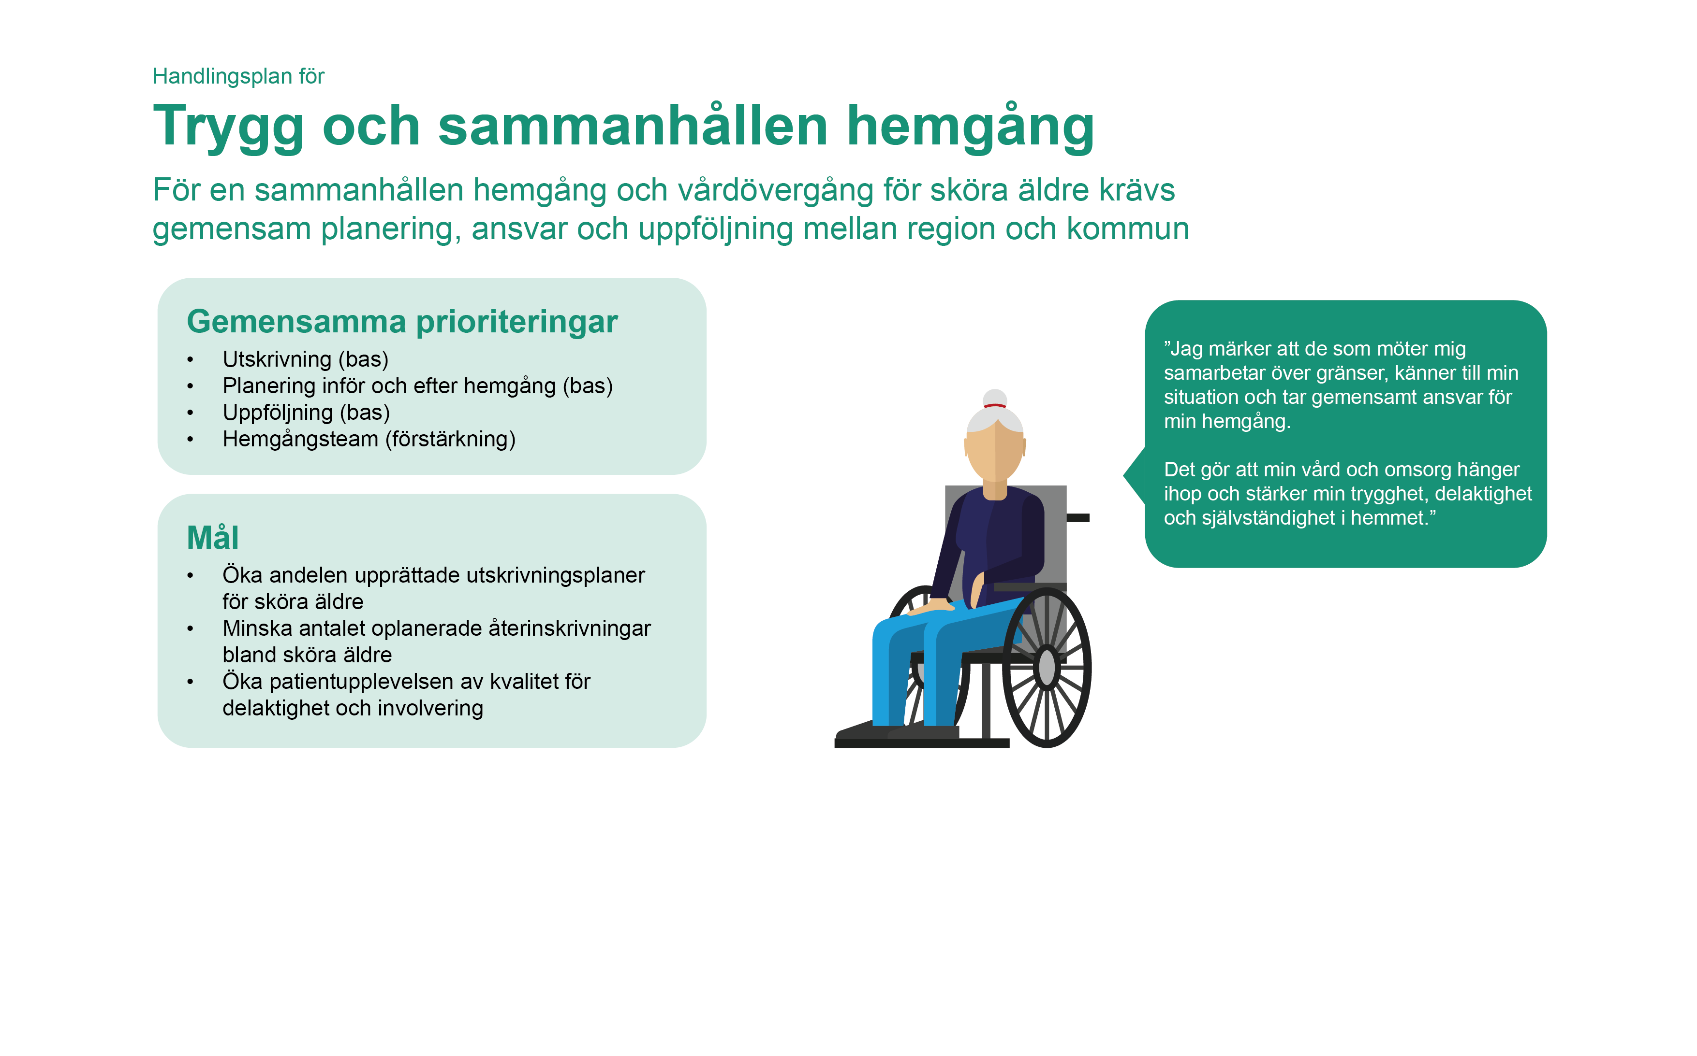
Geografiskt område | Klicka eller tryck här för att ange text.
Delaktig vid framtagandet | Klicka eller tryck här för att ange text.
Ansvarig för planen | Klicka eller tryck här för att ange text.
Följs upp och revideras | Klicka eller tryck här för att ange text.

Vad ska säkerställas (bas)? | Varför  (utifrån systemsyn/ användarperspektiv) | Ansvarig  +lägg till vilka som ska involveras | Genomförande | Tidsplan  (för genomförande-process) | Uppföljning  (vad, hur, när)
Länsgemensam och standardiserad utskrivningsprocess för sköra äldre | • Förutsättning för jämlik, likvärdig och trygg utskrivning i hela länet | Regional systemledning (ex. LCHNV, välfärdsrådet, LGRS, BDU) | Exempel på hur nivån skapar förutsättningar för jämlikhet:  1.Ge rekommendationer och förutsättningar för gemensamma principer och kriterier för trygg utskrivning vid skörhet  2.Tydliggör och ge förutsättningar till att efterleva ansvar och samspel mellan region och kommun i utskrivningsprocessen samt tydliggör vilka vård- och omsorgsnivåer som behöver involveras inför utskrivning. |  | Exempel, system/ resultat:  •Oplanerade återinskrivningar  • Samlad regional uppföljning av följsamhet till utskrivningsprocessen genom dialog med lokala systemledningar
 | • Minskad risk för försämring och undvikbara negativa händelser vid övergången från sjukhus till hemmet  • Rätt bedömningar, insatser och kontaktvägar | Lokal systemledning (ex.specialistvård, kommunal vård och omsorg) | Exempel på hur nivån möjliggör ord till handling:  1. Säkerställ efterlevnad av gemensamma principer och kriterier för trygg hemgång i praktiken, inklusive vad som ska vara på plats innan utskrivning (bedömningar, hjälpmedel, insatser, kontaktvägar).  2. Säkerställ efterlevnad och tydliggör vad ansvar för utskrivningsprocessen mellan region och kommun innebär i praktiken. Inkludera vem som initierar vidare planering samt vilka professioner som behöver involveras inför utskrivning utifrån skörhet och behov, inte organisatorisk tillhörighet. |  | Exempel, lokalt:  • Variation i det egna området gällande utskrivningsprocessen (t.ex. mellan enheter och vårdflöden)
Sammanhållen planering inför och efter hemgång för sköra äldre | •Förutsättning för att samordnad och sömlös vård och omsorg vid övergångar i systemet | Regional systemledning | Exempel på hur nivån skapar förutsättningar för jämlikhet:  - 1.Ge rekommendationer och förutsättningar för gemensamma principer för när utskrivningsplanering respektive SIP ska användas  2. Ge rekommendationer och förutsättningar för gemensamma kriterier för planeringens omfattning - medicinska, funktionella och omsorgsrelaterade behov (rekommenderas i nationella vårdprogrammet – skörhet hos äldre)  3. Ge rekommendation och förutsättningar att efterleva principer för att patient och närstående får tydlig information om plan, ansvar och nästa steg. |  | Exempel, system/ resultat:  • Utskrivningsplaner  • Delaktighet och involvering (samlad regional uppföljning)
 | • Samordnad helhet som inkluderar alla behov - medicinska, funktionella, psykiska och sociala  •stärkt delaktighet, trygghet och förmåga att klara vardagen | Lokal systemledning | Exempel på hur nivån möjliggör ord till handling:  1.Säkerställ gemensamma principer för planering vid hemgång för sköra äldre i praktiken.  2. Säkerställ att planeringen omfattar länsgemensamma kriterier i praktiken - medicinska, funktionella och omsorgsrelaterade behov.  3. Säkerställ efterlevnad av gemensamma krav på att patient och närstående får tydlig information om plan, ansvar och nästa steg i praktiken. |  | Exempel, lokalt:  • Variation inom det egna området i planeringens innehåll och omfattning (t.ex. mellan enheter och målgrupper)  • Delaktighet och involvering
Gemensam modell för tidig uppföljning efter hemgång | • Förutsättning för en likvärdig, personcentrerad vård och omsorg i hela länet | Regional systemledning | Exempel på hur nivån skapar förutsättningar för jämlikhet:  1. Ge rekommendationer och förutsättningar för gemensamma kriterier för tidig uppföljning efter hemgång (t.ex. 48 timmar¹) |  | Exempel, system/ resultat:  • Oplanerade återinskrivningar  • Besök på akutmottagning – 80 år och äldre  •Samlad regional uppföljning av följsamhet till tidig uppföljning som underlag för dialog med lokala systemledningar
Gemensam modell för tidig uppföljning efter hemgång | • Tidig upptäckt av försämring  • Stärkt trygghet och funktion i hemmet | Lokal systemledning | Exempel på hur nivån möjliggör ord till handling:  1. Säkerställ efterlevnad av gemensamma kriterier för tidig uppföljning i praktiken. |  | Exempel, lokalt:  • Andel sköra äldre som får uppföljning inom överenskommen tid  • Variation i följsamhet inom det egna området

Vad bör möjliggöras vid behov (förstärkning)? | Varför  (utifrån systemsyn/ användarperspektiv) | Ansvarig  +lägg till vilka som ska involveras | Genomförande | Tidsplan  (för genomförandeprocess) | Uppföljning  (vad, hur, när)
Hemgångsteam och vårdlösningar som förstärkning vid komplexa behov (del i mobil vård) | • Förutsättning för jämlik tillgång till förstärkt sammanhållet stöd efter hemgång vid komplexa behov | Regional systemledning | Exempel på hur nivån skapar förutsättningar för jämlikhet:  1. Ge rekommendationer och förutsättningar för gemensamma kriterier gällande hemgångsteam och vid behov likvärdiga vårdlösningar som kan tillämpas i hela länet, inkluderat definition och trösklar när teamet bör användas (utifrån skörhet och komplexitet). |  | Exempel, system/ resultat:  • Oplanerade återinskrivningar  • Besök på akutmottagning – 80 år och äldre  •Delaktighet och involvering  • Samlad regional uppföljning av återinskrivningar och processföljsamhet som underlag för gemensamt lärande med lokala systemledningar
 | • Säker hemgång  • Färre onödiga förflyttningar  • Minskad risk för undvikbara akuta försämringar och nya vårdkontakter | Lokal systemledning | Exempel på hur nivån möjliggör ord till handling:  1.Säkerställ efterlevnad av gemensamma kriterier för hemgångsteam i praktiken  2.Säkerställ att hemgångsteamens arbete kopplas till ordinarie vård- och omsorgsteam, för att minska glapp vid överlämning |  | Exempel, lokalt:  • Andel sköra äldre med komplexa behov som erbjuds/insätts hemgångsteam enligt gemensamma kriterier  •Variation i användning och följsamhet inom området (t.ex. mellan enheter/hemgångsteam/veckor)  •Delaktighet/involvering/trygghet

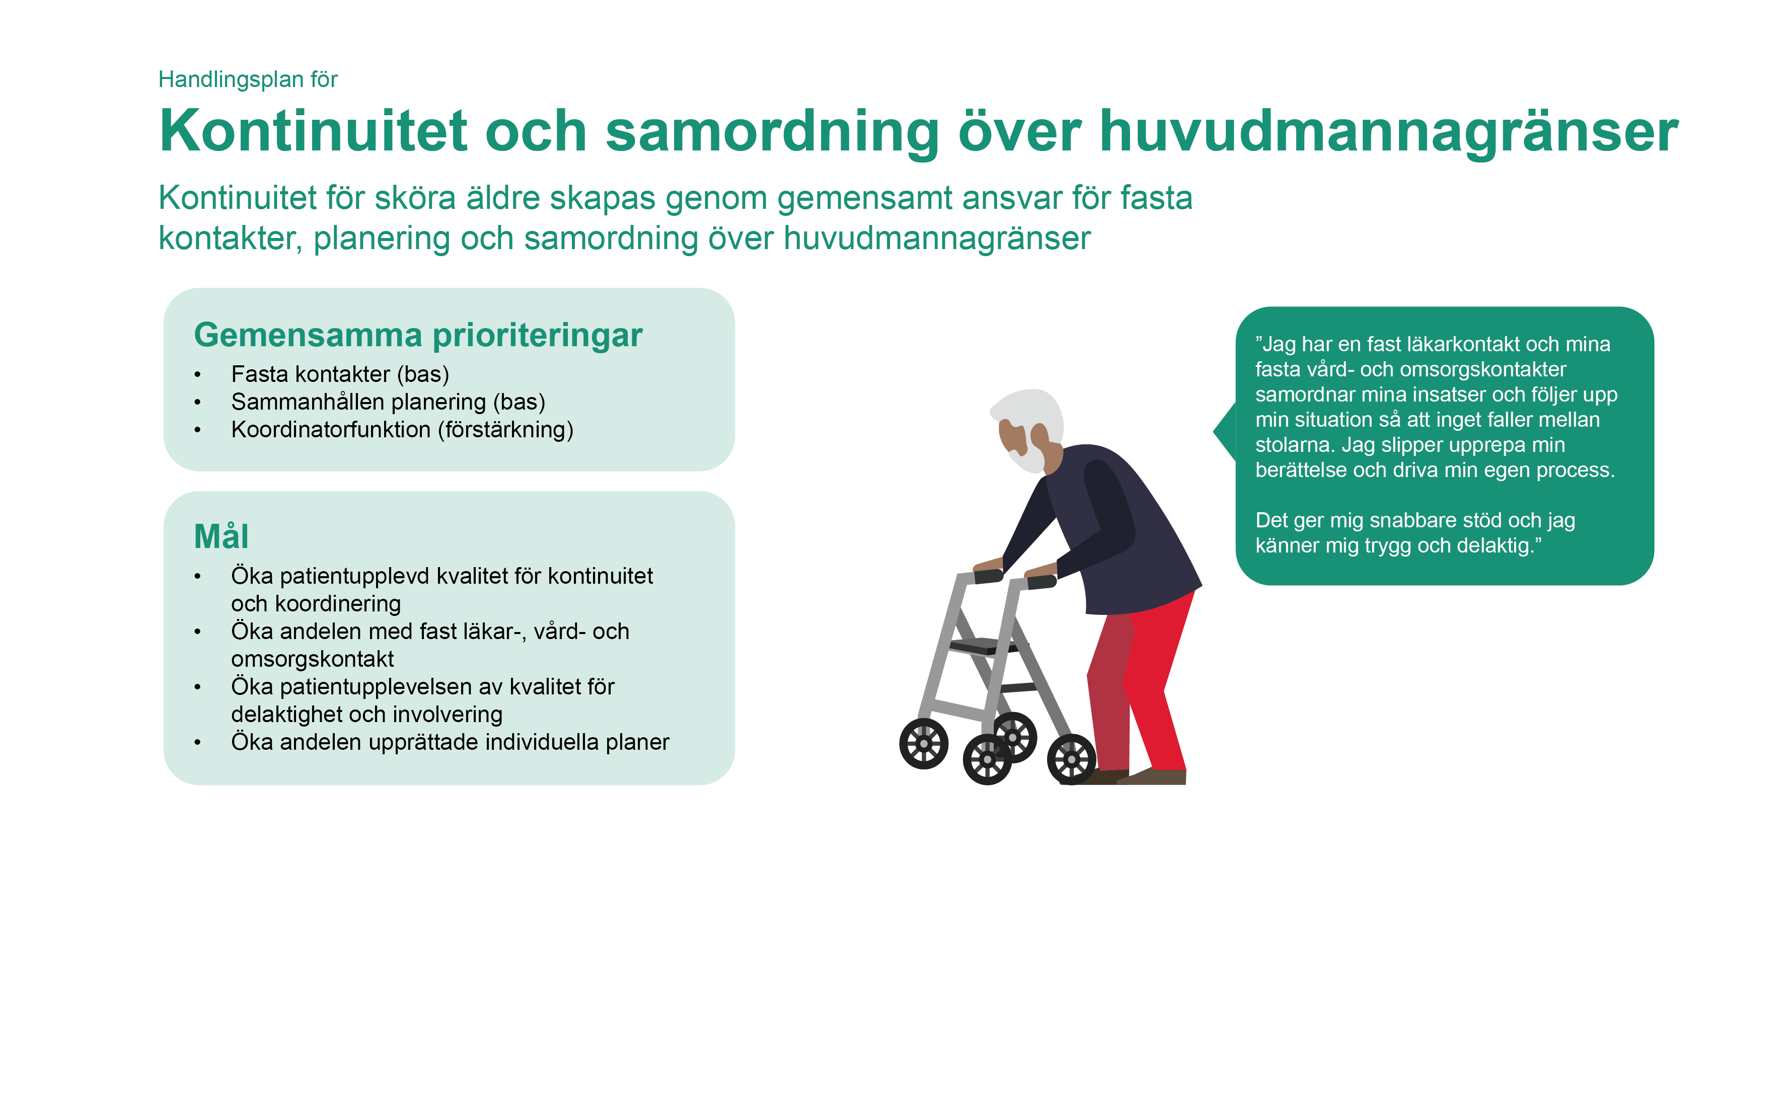

Geografiskt område | Klicka eller tryck här för att ange text.
Delaktig vid framtagandet | Klicka eller tryck här för att ange text.
Ansvarig för planen | Klicka eller tryck här för att ange text.
Följs upp och revideras | Klicka eller tryck här för att ange text.

Vad ska säkerställas (bas)? | Varför  (utifrån systemsyn/ användarperspektiv) | Ansvarig  +lägg till vilka som ska involveras | Genomförande | Tidsplan  (för genomförande-process) | Uppföljning  (vad, hur, när)
Fasta kontakter för sköra äldre över huvudmannagränser  (vård, läkare och omsorg) | • Förutsättning för kontinuitet över huvudmannagränser | Regional systemledning | Exempel på hur nivån skapar förutsättningar för jämlikhet:  1. Tydliggör och ge förutsättningar för att efterleva gemensamma ramar för definition och funktion för fasta kontakter (vård, läkare, omsorg), inklusive ansvar och samspel – särskilt vid övergångar. |  | Exempel, system/ resultat:  • Andel sköra äldre med fasta kontakter  • Kontinuitets-index (samlad regional uppföljning)
 | • Sammanhållen vård baserat på behov över tid  • Trygghet | Lokal systemledning | Exempel på hur nivån möjliggör ord till handling:  1. Säkerställ och tydliggör fasta kontakter (vård, läkare, omsorg) i enlighet med länsgemensam definition i praktiken, inklusive ansvar och samspel – särskilt vid övergångar. (ex. Utskrivning, hemgång, förändrade behov) |  | Exempel, lokalt:  • Möjlighet att träffa läkare vid behov i särskilt boende  • Variation inom området mellan verksamheter/enheter (t.ex. kontinuitet och tillgång till fast kontakt))
Sammanhållen planering som en del av uppdraget för fasta kontakter | • Förutsättning för jämlika och sammanhållna vård- och omsorgsinsatser | Regional systemledning | Exempel på hur nivån skapar förutsättningar för jämlikhet:  1. Ge rekommendation och förutsättningar för gemensamma ramar gällande sammanhållen individuell planering som en del i uppdraget för fasta kontakter  2. Ge rekommendationer och förutsättningar för gemensam struktur för information till patient och närstående, (tillgänglig information om fast kontakt(er), aktuell plan, hur uppföljning sker) |  | Exempel, system/ resultat:  • SIP  • Delaktighet och involvering
 | • Stabil plan över tid  • Trygghet och säkerhet  • Tydlighet  • Delaktighet | Lokal systemledning | Exempel på hur nivån möjliggör ord till handling:  1. Säkerställ sammanhållen individuell planering som en del av uppdraget för fasta kontakter enligt länsgemensam rekommendation i praktiken  2. Säkerställ gemensam struktur för information till patient och närstående i praktiken enligt länsgemensam rekommendation.  3. Säkerställ att sammanhållen individuell planering omfattar både kortsiktiga och långsiktiga behov |  | Exempel, lokalt:  • Variation inom det egna området i när och hur sammanhållen planering används (t.ex. mellan verksamheter och övergångar)  • Delaktighet/involvering/ trygghet

Vad bör möjliggöras vid behov (förstärkning)? | Varför  (utifrån systemsyn/ användarperspektiv) | Ansvarig  +lägg till vilka som ska involveras | Genomförande | Tidsplan  (för genomförande-process) | Uppföljning  (vad, hur, när)
Koordinatorfunktion vid behov av utökat stöd för planering och samordning | • Förutsättning för jämlikhet i kontinuitet vid mer komplexa behov | Regional systemledning | Exempel på hur nivån skapar förutsättningar för jämlikhet:  1. Ge rekommendation och förutsättningar för gemensamma kriterier gällande när koordinatorfunktion ska aktiveras som förstärkning utöver fasta kontakter  2. Tydliggör ramar och ge förutsättningar för koordinatorfunktionens uppdrag och mandat, inklusive rätt att initiera SIP och kalla till samordning. |  | Exempel, system/ resultat:  • Oplanerade återinskrivningar  • Kontinuitets-index (samlad regional uppföljning)
 | Sköra äldre, ex:  • Sammanhållna insatser, även vid mer komplext behov  • Rätt hjälp snabbare när behoven förändras | Lokal systemledning | Exempel på hur nivån möjliggör ord till handling:  1. Säkerställ efterlevnad av gemensamma kriterier för när koordinatorfunktion ska aktiveras som förstärkning utöver fasta kontakter i praktiken  2. Säkerställ och tydliggör koordinatorfunktionens uppdrag och mandat enligt gemensamma kriterier i praktiken. |  | Exempel, lokalt:  • Variation inom det egna området i aktivering av koordinatorfunktion vid komplexa behov

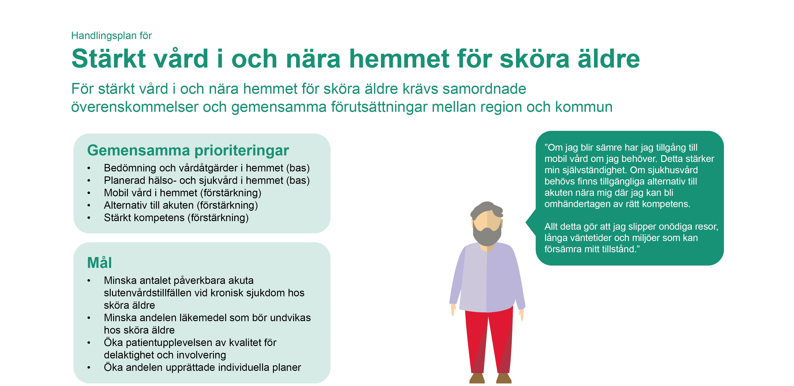
Geografiskt område | Klicka eller tryck här för att ange text.
Delaktig vid framtagandet | Klicka eller tryck här för att ange text.
Ansvarig för planen | Klicka eller tryck här för att ange text.
Följs upp och revideras | Klicka eller tryck här för att ange text.

Vad ska säkerställas (bas)? | Varför  (utifrån systemsyn/ användarperspektiv) | Ansvarig  +lägg till vilka som ska involveras | Genomförande | Tidsplan  (för genomförande-process) | Uppföljning  (vad, hur, när)
Bedömning och relevanta hälso- och sjukvårdsåtgärder i hemmet | • Förutsättning för jämlik vård och omsorg i och nära hemmet i hela länet | Regional systemledning | Exempel på hur nivån skapar förutsättningar för jämlikhet:  1.Ge rekommendation och förutsättningar för gemensam miniminivå gällande vilka bedömningar och åtgärder som ska kunna göras i hemmet.  2.Tydliggör och ge förutsättningar för ramar gällande ansvar för kompetens och utrustning mellan region och kommun vid bedömning och relevanta hälso- och sjukvårdsåtgärder i hemmet. |  | Exempel, system/ resultat  • Påverkbar slutenvård kronisk sjukdom  • Läkemedel som bör undvikas hos sköra äldre  • Besök på akutmottagning – 80 år och äldre
 | • Rätt vård i rätt tid i trygg och känd miljö  • Minskad risk för undvikbara akuta försämringar/ omflyttningar | Lokal systemledning | Exempel på hur nivån möjliggör ord till handling:  1. Säkerställ efterlevnad av gemensam miniminivå för vilka bedömningar och åtgärder som ska kunna göras i hemmet, i praktiken  2. Säkerställ och tydliggör hur gemensamma ramar används i praktiken för ansvar för kompetens och utrustningsägarskap mellan region och kommun vid bedömning och relevanta hälso- och sjukvårdsåtgärder i hemmet. |  | Exempel, lokalt:  • Variation inom området i följsamhet till miniminivån (t.ex. mellan enheter/tider/insatstyper)
Planerad hälso- och sjukvård i hemmet för sköra äldre med återkommande behov | • Förutsättning för jämlik och proaktiv vård och omsorg i hela länet | Regional systemledning | Exempel på hur nivån skapar förutsättningar för jämlikhet:  1. Ge rekommendation och förutsättningar för gemensamma principer för proaktiv vårdplanering i hemmet.  2. Tydliggör och ge förutsättningar för gemensamma ramar för koppling mellan vårdplan, hemsjukvård och andra insatser. |  | Exempel, system/ resultat  •Påverkbar slutenvård kronisk sjukdom  • SIP  • Delaktighet och involvering
 | • Minskad risk för undvikbara akuta försämringar/ omflyttningar  •Stärkt vardagsfunktion och livskvalitet över tid | Lokal systemledning | Exempel på hur nivån möjliggör ord till handling:  1. Säkerställ efterlevnad av gemensamma principer för proaktiv vårdplanering i hemmet, särskilt för sköra äldre.  2. Säkerställ och tydliggör gemensamma ramar i praktiken för koppling mellan vårdplan, hemsjukvårdsinskrivning och tillgång till hemsjukvård och andra insatser i hemmet. |  | Exempel, lokalt:  •Variation inom det egna området i tillgång till och användning av planerad hälso- och sjukvård i hemmet (t.ex. mellan vårdcentraler/hemsjukvårdsområden)  • Delaktighet/ involvering/ trygghet

Vad bör möjliggöras vid behov (förstärkning)? | Varför  (utifrån systemsyn/ användarperspektiv) | Ansvarig  +lägg till vilka som ska involveras | Genomförande | Tidsplan  (för genomförande-process) | Uppföljning  (vad, hur, när)
Mobila team och vårdlösningar för vård i hemmet (del i mobil vård) | • Förutsättning för jämlik tillgång till teambaserad/ specialistvård nära hemmet vid mer komplexa behov i hela länet | Regional systemledning | Exempel på hur nivån skapar förutsättningar för jämlikhet:  1. Ge rekommendation och förutsättningar för gemensamma kriterier för mobila team och vid behov likvärdiga vårdlösningar som kan tillämpas i hela länet. Inkludera definition och trösklar när teamet bör användas (utifrån skörhet och komplexitet).  2.Tydliggör gemensamma kriterier för tillgång/ samspel mellan bland annat specialistvård, primärvård (regional och kommunal), tandvård, rehabilitering och prehospital vård. |  | Exempel, system/ resultat  • Besök på akutmottagning – 80 år och äldre  • Påverkbar slutenvård kronisk sjukdom
 | • Minskad risk för undvikbara akuta försämringar/ omflyttningar  • Sammanhållna insatser i rätt tid, även vid mer komplexa behov | Lokal systemledning | Exempel på hur nivån möjliggör ord till handling:  1. Säkerställ efterlevnad av gemensamma kriterier i praktiken för mobila team och lösningar. Tydliggör även när annan lösning är mer lämplig. Beakta särskilt glesbygd och helger i lokal planering.  2.Tydliggör gemensamma kriterier för tillgång/ samspel mellan bland annat specialistvård, primärvård (regional och kommunal), tandvård, rehabilitering och prehospital vård. |  | Exempel, lokalt:  • Effekten av mobila team – sköra äldre, resurser, arbetsmiljö  • Antal/andel insatser från mobilt team för sköra äldre + andel där mobilt team kopplas till gemensam plan/SIP
Alternativa vårdspår till akutmottagning för sköra äldre | • Förutsättningar till jämlik tillgång till rätt vård och kompetens nära | Regional systemledning | Exempel på hur nivån skapar förutsättningar för jämlikhet:  1. Ge rekommendation och förutsättningar för gemensamma kriterier och mandat för alternativ till akuten (t.ex. direktinläggning, närsjukvårdsplatser, geriatrisk kompetens tillgänglig i primärvården). |  | Exempel, system/ resultat:  • Besök på akutmottagning – 80 år och äldre  • Oplanerade återinskrivningar
Alternativa vårdspår till akutmottagning för sköra äldre | • Minskad risk för undvikbara akuta försämringar/ omflyttningar  • Rätt vård i rätt tid  • Trygghet | Lokal systemledning | Exempel på hur nivån möjliggör ord till handling:  1. Säkerställ efterlevnad av gemensamma kriterier och mandat för alternativ till akuten (t.ex. direktinläggning, närsjukvårdsplatser, geriatrisk kompetens tillgänglig i primärvården) i praktiken.  2.Knyt dessa alternativ till vårdplanering och mobil vård, inte som fristående lösningar. |  | Exempel, lokalt:  • Variation inom det egna området i användning av alternativa vårdspår för sköra äldre (t.ex. mellan tider, enheter eller typer av behov)
Stärkt kompetens nära den sköra äldre | • Förutsättning för rätt vård på rätt nivå i hela länet | Regional systemledning | Exempel på hur nivån skapar förutsättningar för jämlikhet:  1.Ge rekommendation och förutsättningar för gemensam strategi gällande kompetensstöd (t.ex. geriatrisk/palliativ kompetens, kunskapshöjande insatser som möjliggör en personcentrerad och evidensbaserad vård - identifiering, bedömning och uppföljning av skörhet). |  | Exempel, system/ resultat:  • Regionalt samlad uppföljning av identifiering, bedömning och uppföljning av skörhet – trend över tid och sammanställning som underlag för gemensamma förbättringsbeslut.
 | • Stärkt funktion, trygghet och livskvalitet  • Helhetsbedömning - minskar risken för att viktiga behov missas | Lokal systemledning | Exempel på hur nivån möjliggör ord till handling:  1.Säkerställ efterlevnad utifrån gemensam strategi gällande kompetensstöd (t.ex. geriatrisk/palliativ kompetens, kunskapshöjande insatser som möjliggör en personcentrerad vård - identifiering, bedömning och uppföljning av skörhet). |  | Exempel, lokalt:  • Variation inom det egna området i identifiering, bedömning och uppföljning av skörhet (t.ex. mellan verksamheter och professioner

